[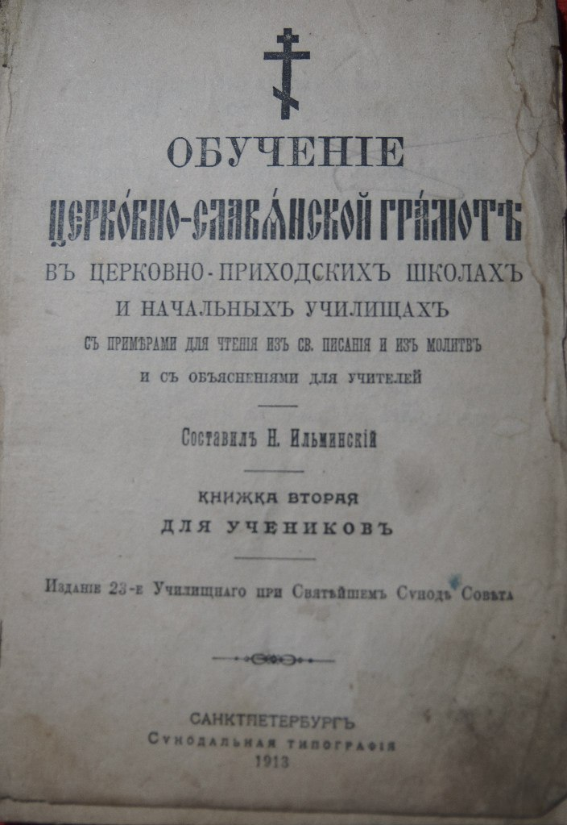](http://vk.com/photo-46471651_298063145)

[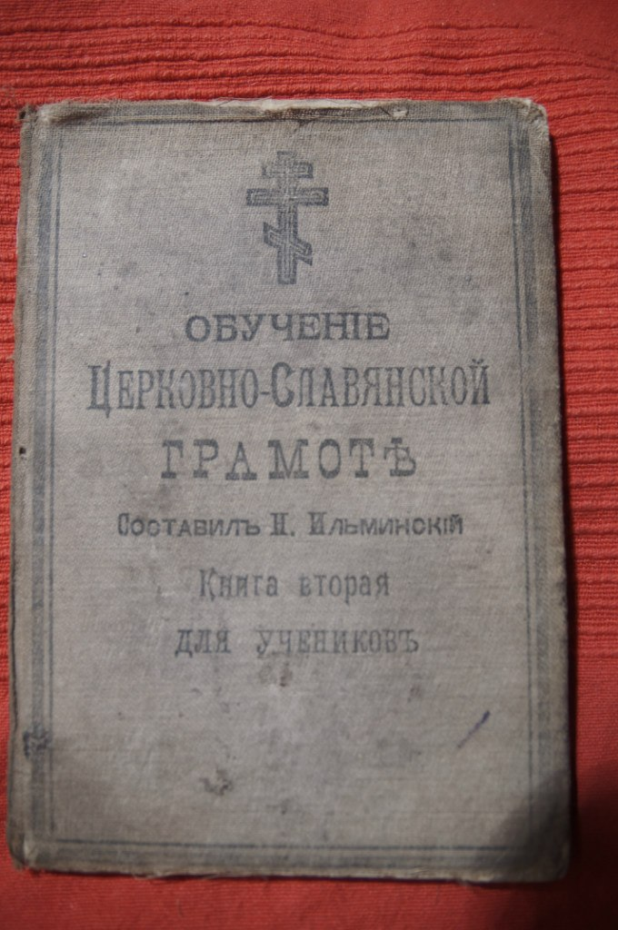](http://vk.com/photo-46471651_298063147)

[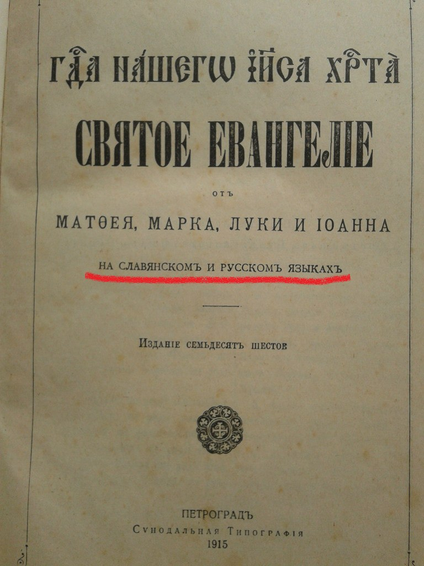](http://vk.com/photo-46471651_300029465)

[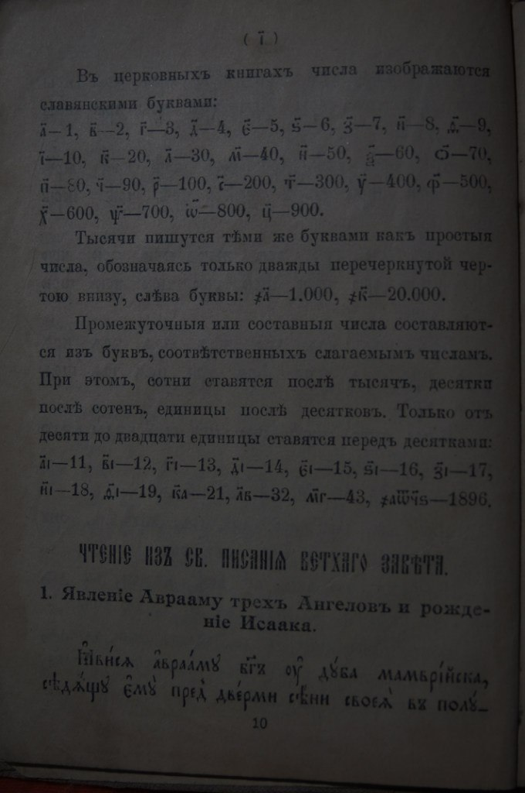](http://vk.com/photo-46471651_298063117)

[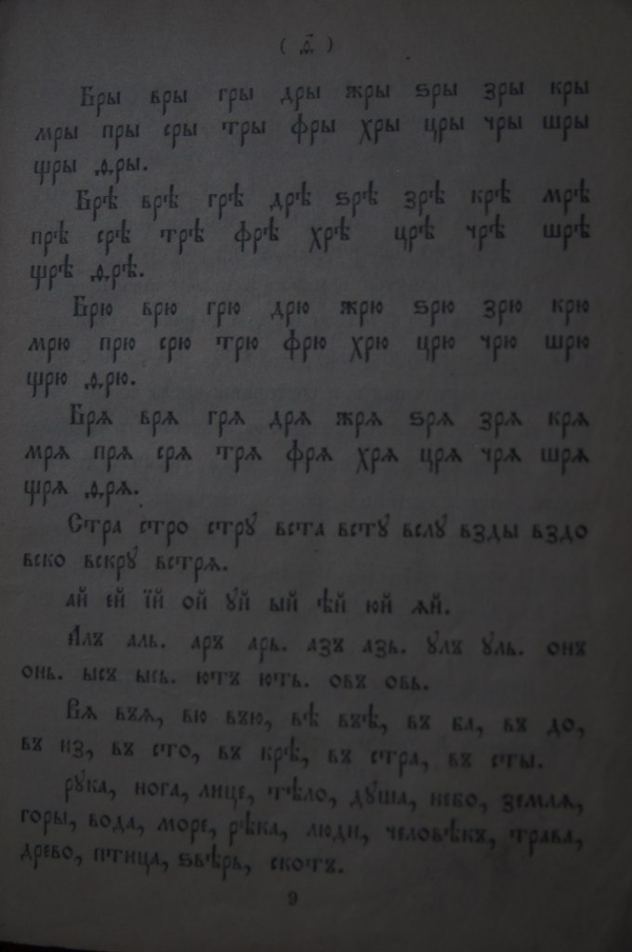](http://vk.com/photo-46471651_298063120)

[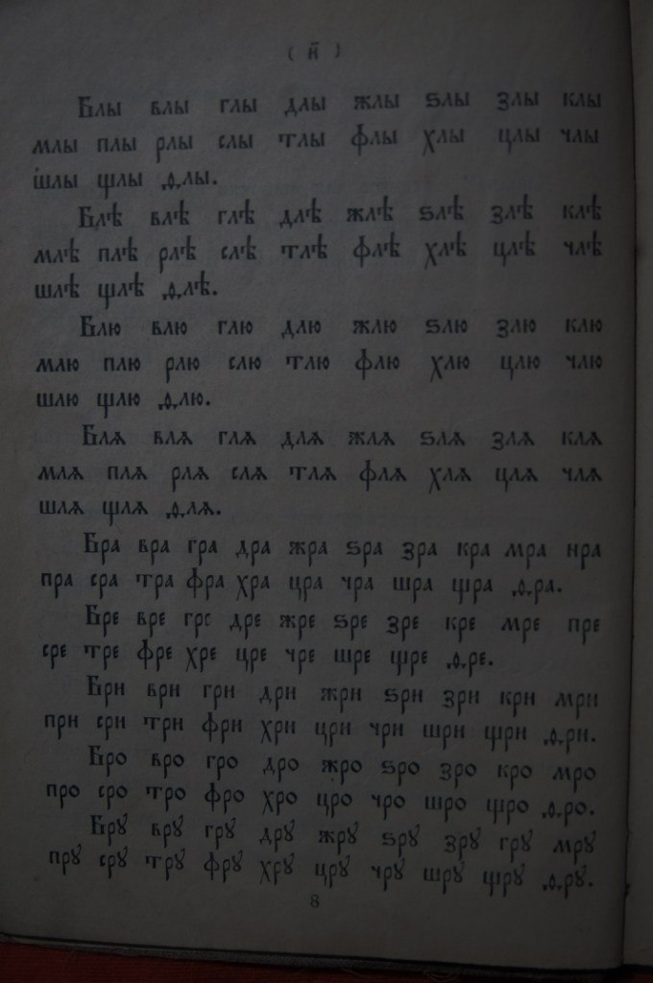](http://vk.com/photo-46471651_298063124)

[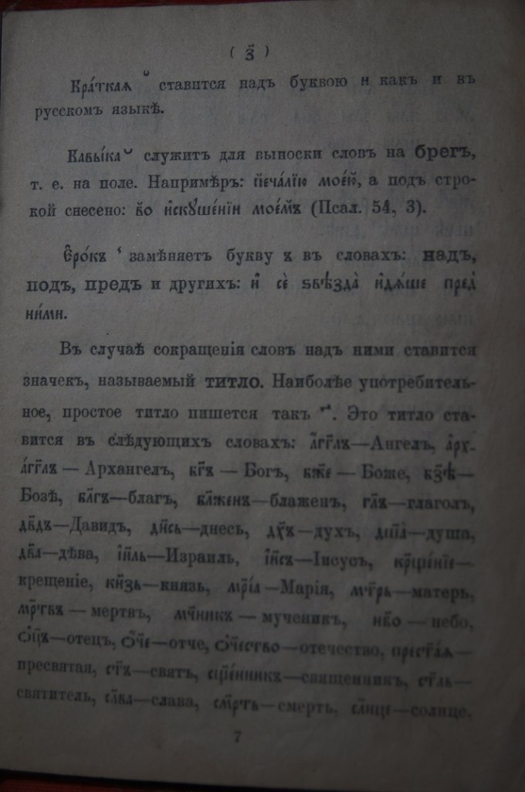](http://vk.com/photo-46471651_298063129)

[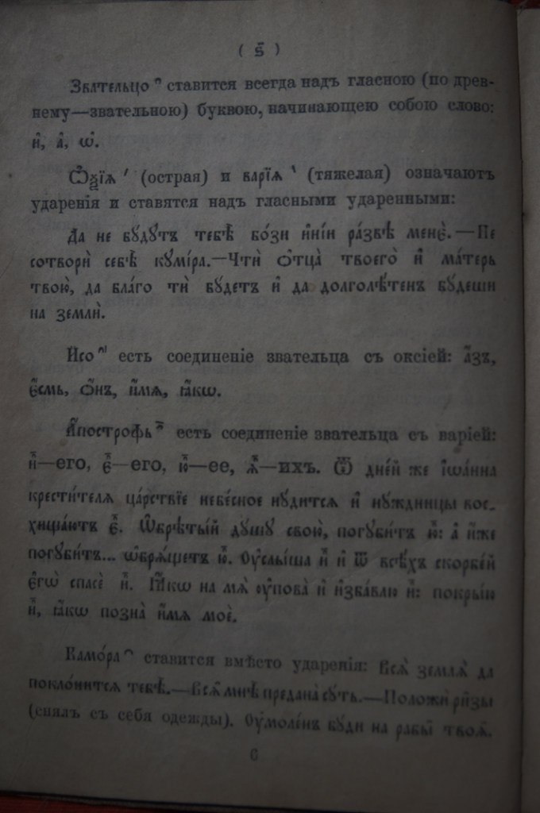](http://vk.com/photo-46471651_298063131)

[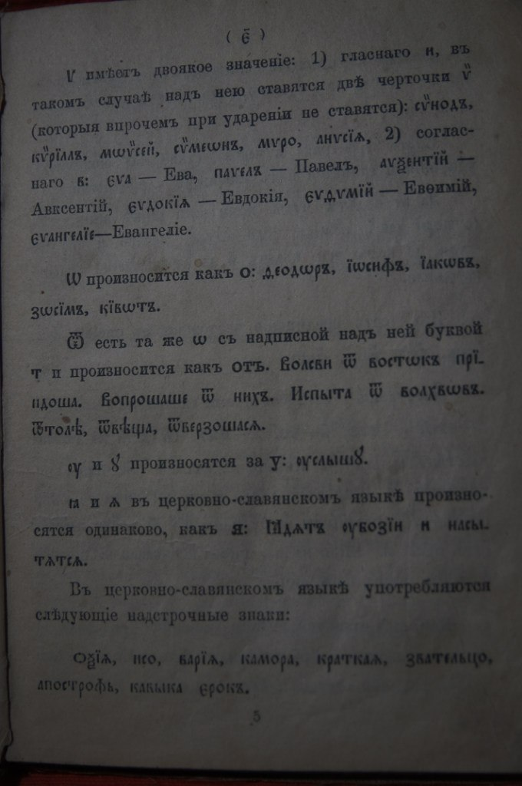](http://vk.com/photo-46471651_298063134)

[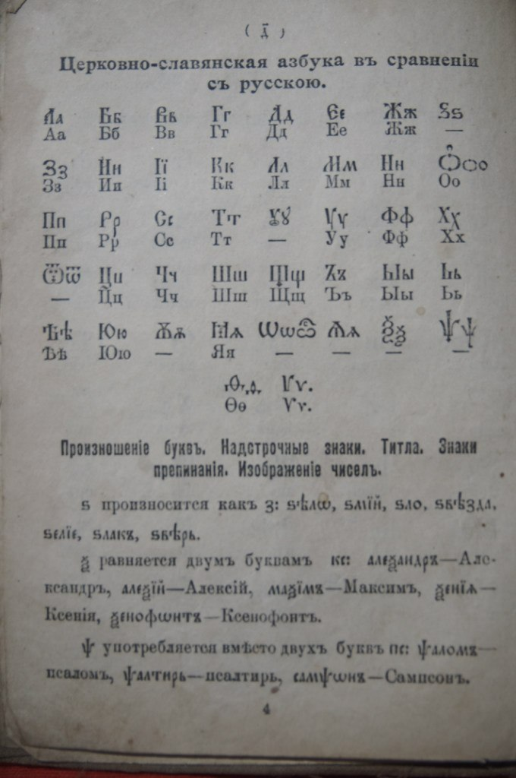](http://vk.com/photo-46471651_298063137)

[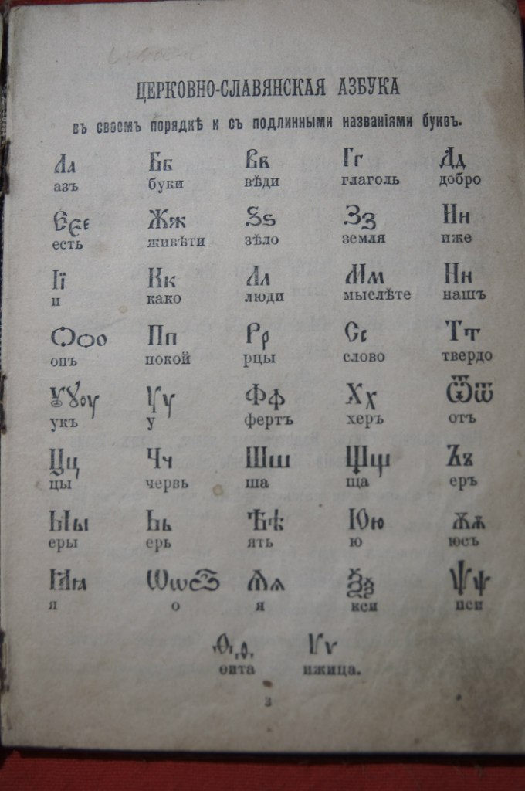](http://vk.com/photo-46471651_298063139)

[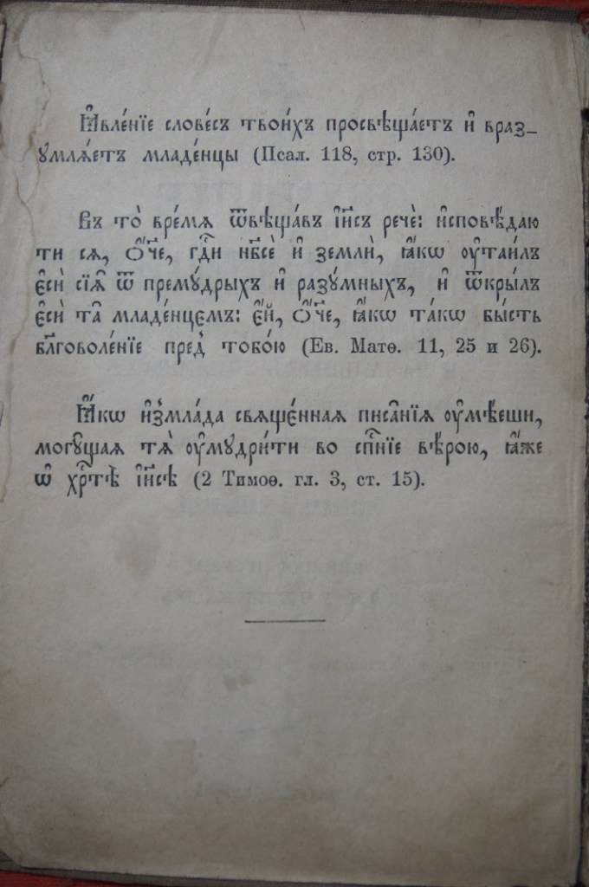](http://vk.com/photo-46471651_298063142)

Источник: <http://vk.com/historussia#/historussia?z=photo-46471651_298063142%2Falbum-46471651_170650276>

20.07.2013 года.